Информация
о корреспоненции за второй квартал 2021 года, зарегистрированной
в отделе подготовки, прохождения и контроля документов

За 2 квартал 2021 г. в Администрации Железнодорожного внутригородского района г.о. Самара зарегистрировано:

- Входящей корреспонденции Железнодорожного внутригородского района – 2020 шт., из них:

 | Поступило из: | Количество
1 | Правительство Самарской обл. | 56
2 | Администрация г.о. Самара, Департаменты г.о. Самара | 516
3 | Поручения поступившие из Администрации г.о. Самара | 462
4 | Протоколы совещаний | 37
5 | Повестки совещаний | 9
6 | Самарская Губернская Дума | 11
7 | Дума г.о. Самара | 7
8 | Совет депутатов | 1
9 | Органы прокуратуры | 82
10 | Организации, предприятия | 635
11 | Судебные органы | 204
12 | Нормативные акты | 0

 | Тематика входящей корреспонденции | Количество
 | Из них: | 1512
1 | жилищно-коммунальное хозяйство | 416
2 | вопросы архитектурного отдела | 142
3 | потребительский рынок и защита прав потребителей | 117
4 | вопросы правового характера | 51
5 | транспорт, общественная безопасность | 48
6 | гражданская защита населения (ГО и ЧС) | 70
7 | социальная сфера (в т.ч. запросы по работе КДН) | 72
8 | экономика и бюджетный учет | 143
9 | кадровая политика | 19
10 | организационные вопросы | 75
11 | муниципальный контроль | 116
12 | административная комиссия | 11
13 | мобилизационная работа | 1
14 | хозяйственные вопросы (коммерческие предложения) | 30
15 | архив, делопроизводство | 5
16 | судебные материалы | 196
17 | нормативные акты | 0

- Зарегистрировано и направлено исходящей корреспонденции – 1450 шт., из них:

 | Подготовлено и направлено отделом: | Количество
 | Отдел мобилизационной работы | 1
 | Отдел подготовки прохождения и контроля документов | 21
 | Отдел архитектуры | 154
 | Отдел по бюджетному учету и отчетности | 36
 | Отдел по вопросам социальной сферы | 27
 | Правовой отдел | 85
 | Отдел экономического анализа | 52
 | Отдел организационной работы | 70
 | Отдел по работе с общественными объединениями | 25
 | Отдел по ЖКХ и благоустройству | 308
 | Отдел МС и кадров | 14
 | Административная комиссия | 30
 | Отдел по работе с обращениями граждан | 2
 | Отдел гражданской защиты | 64
 | Отдел потребительского рынка и услуг | 116
 | Специалист по общественной безопасности | 51
 | Отдел ИКС | 20
 | Административно-хозяйственный отдел | 6
 | Приемная | 0
 | Отдел финансового планирования | 86
 | Отдел муниципального контроля | 282

3)Распоряжения Администрации Железнодорожного внутригородского района городского округа Самара - 106 шт., из них:
 | Тематика распоряжений | Количество
1 | Административная комиссия | 1
2 | Делопроизводство и документооборот | 1
3 | Жилищный контроль | 23
4 | ЖКХ | 2
5 | Земельный контроль | 72
6 | Кадровая политика, обучение персонала | 1
7 | Организационная работа | 2
8 | Финансы | 2
9 | Экономика и развитие | 2
 | ИТОГО | 106

4) Постановления Администрации Железнодорожного внутригородского района городского округа Самара – 54 шт., из них:
 | Тематика постановлений | Количество
1 | ЖКХ | 1
2 | Кадровая политика, обучение персонала | 2
3 | Муниципальный контроль | 1
4 | Организационная работа | 3
5 | Перевод помещений | 1
6 | Перепланировка помещения | 12
7 | Присвоение адреса | 34
 | ИТОГО | 54

6 постановлений являются нормативными правовыми актами, которые опубликованы в «Самарской газете» и размещены в сети Интернет.

Информация по корреспонденции поступившей из органов прокуратуры
За 2 квартал 2021 года в адрес Администрации Железнодорожного внутригородского района городского округа Самара из органов прокуратуры поступило 82 обращений.

Из них обращения:
1 | Прокуратура г. Самары | 2
2 | Прокуратура Железнодорожного района г. Самара | 79
3 | Прокуратура Самарской области | 1
1 | Требование | 10
2 | Представление | 11
3 | Запрос | 34
4 | Протест | 11
5 | Уведомление о проверке | 3
6 | Информационные письма | 13

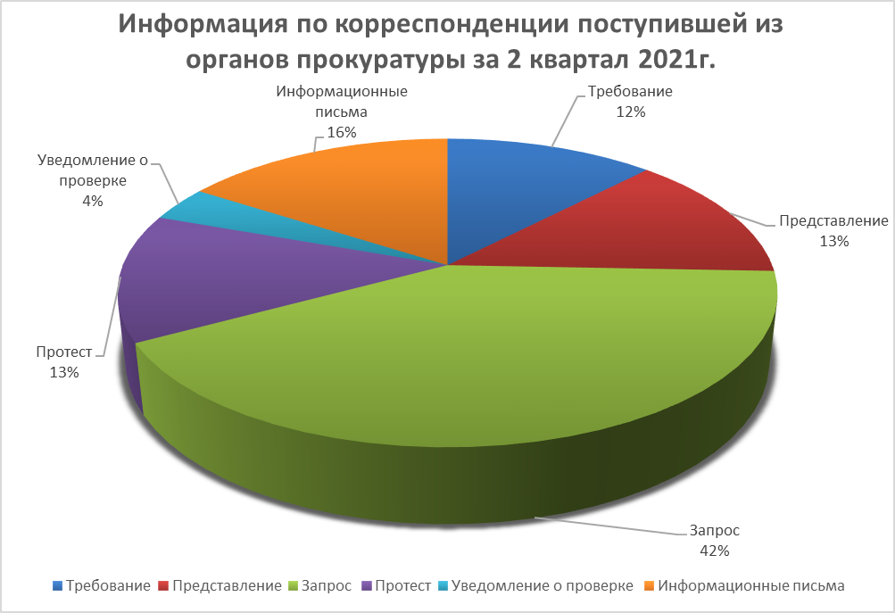
Тематика обращений органов прокуратуры

 | Административная комиссия | 3
 | Архитектура | 13
 | Безопасность, режим и защита гостайны | 2
 | Бухгалтерский учет и основные фонды | 1
 | Гражданская защита населения (ГО и ЧС) | 2
 | Жилищный контроль | 2
 | Земельный контроль | 3
 | ЖКХ | 19
 | Информатизация бизнесс процессов | 2
 | Кадровая политика, обучение персонала | 4
 | КДН | 1
 | Лесной контроль | 1
 | Муниципальный контроль | 1
 | Обращения граждан | 3
 | Охрана труда | 2
 | Правовой анализ | 18
 | Социальная сфера | 4
 | Хозяйственные вопросы | 1
 |  | 82

